Actividad 18. Pantalla Oled.

Un OLED (Organic light-emitting diode) es un tipo de **LED** en el que la capa emisiva está formada por un compuesto orgánico que emite luz en respuesta a la electricidad.

Al igual que el resto de tipos de pantallas, las OLED necesitan un controlador específico que convierta los datos recibidos en las señales electrónicas para controlar la pantalla.

En el campo de la electrónica casera, se comercializan unas pequeñas pantallas OLED de 0.96" listas para conectar a Arduino. Estas pantallas incorporan el controlador **SDD1306** y tienen un tamaño muy reducido de 25mm x 14mm. Son monocromas y tienen una resolución de 128x64 pixels, los cuales cada uno es encendido o apagado por su controlador interno. Dado que la pantalla está basada en la tecnología LED, no necesita retroiluminación.

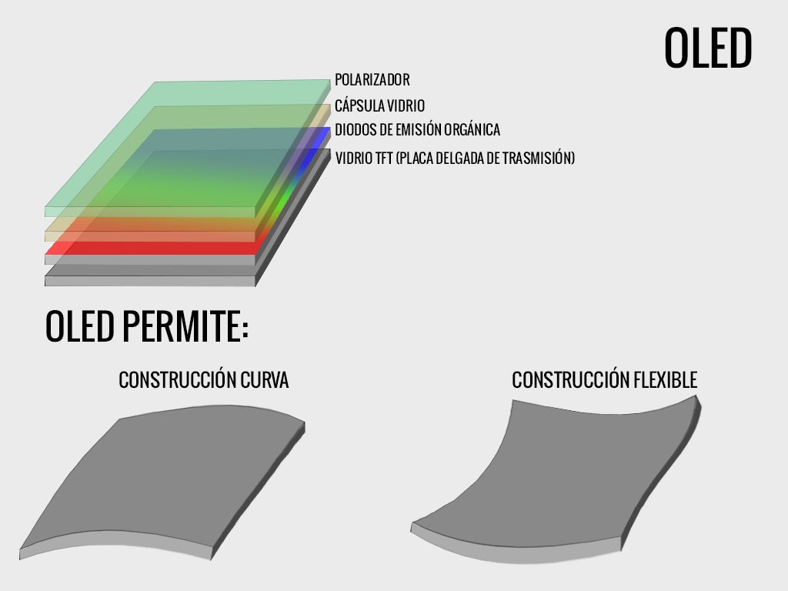

Internamente todo el conjunto funciona a 3,3V pero se han acoplado tanto la alimentación como los pines de entrada para funcionar perfectamente a 5V.

El consumo general depende en gran medida de cuantos píxeles están encendidos pero el consumo medio ronda los 40mA.

En la actualidad se utilizan en multitud de dispositivos como televisores, teléfonos y, como no, para utilizar pantallas OLED con Arduino o ESP8266.

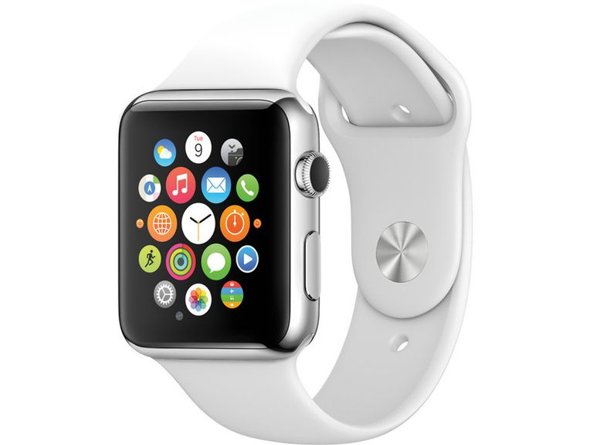 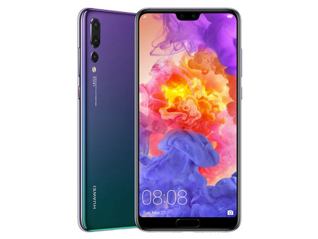

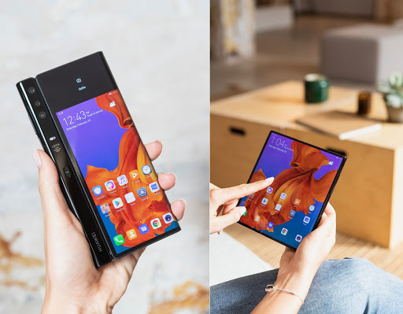

Sin duda alguna OLED es una tecnología puntera que en la actualidad está cambiando la forma en la que los dispositivos muestran información. Sin embargo todavía quedan muchos retos que superar.

En los próximos años veremos el alcance real de las pantallas OLED.

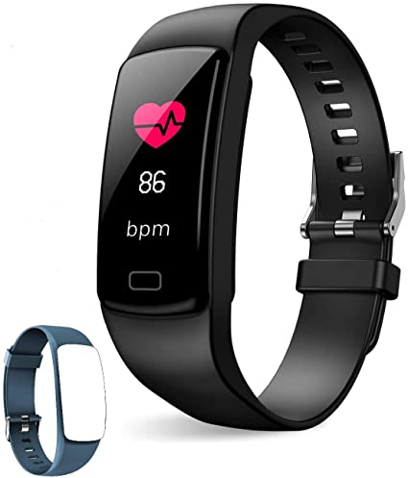 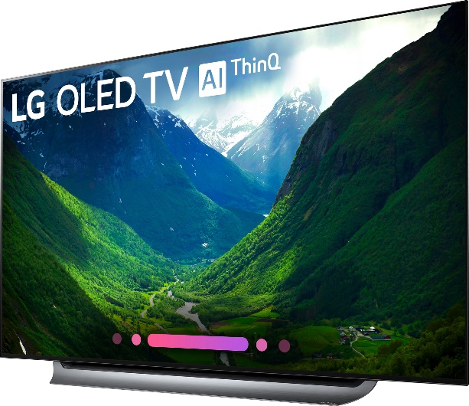

Como curiosidad sobre las pantallas OLED, los tres químicos que descubrieron los semiconductores orgánicos, Alan Heeger, Alan MacDiarmid y Hideki Shirakawa, recibieron el premio Nóbel en el año 2000 por su hazaña.

La primera empresa que comercializó una pantalla OLED fue Kodak con su cámara EasyShare LS633 en el año 2003.

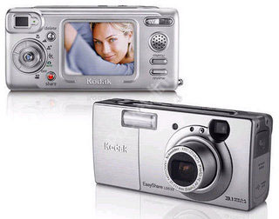

Desde entonces ha llovido mucho y a día de hoy, las pantallas OLED se utilizan en muchos dispositivos e incluso tenemos pantallas OLED con Arduino y ESP8266.

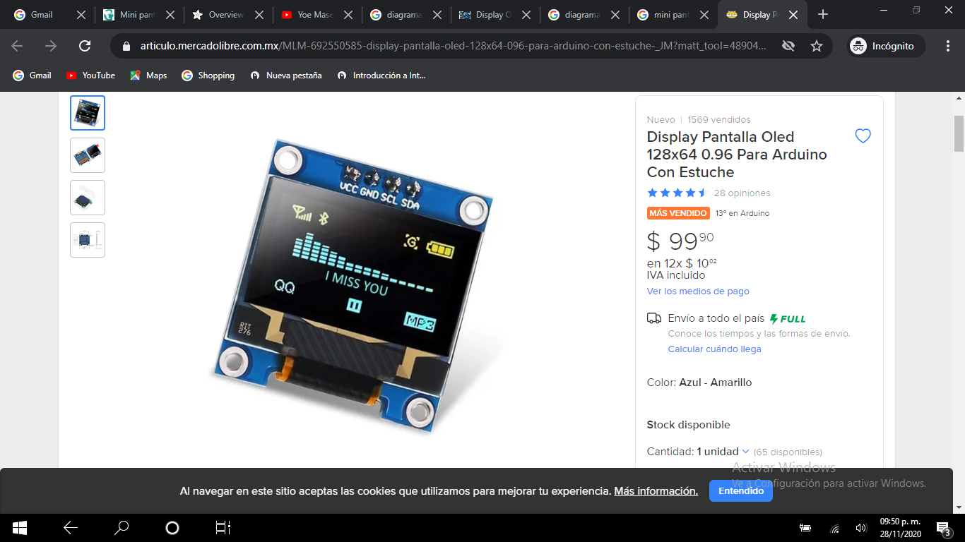

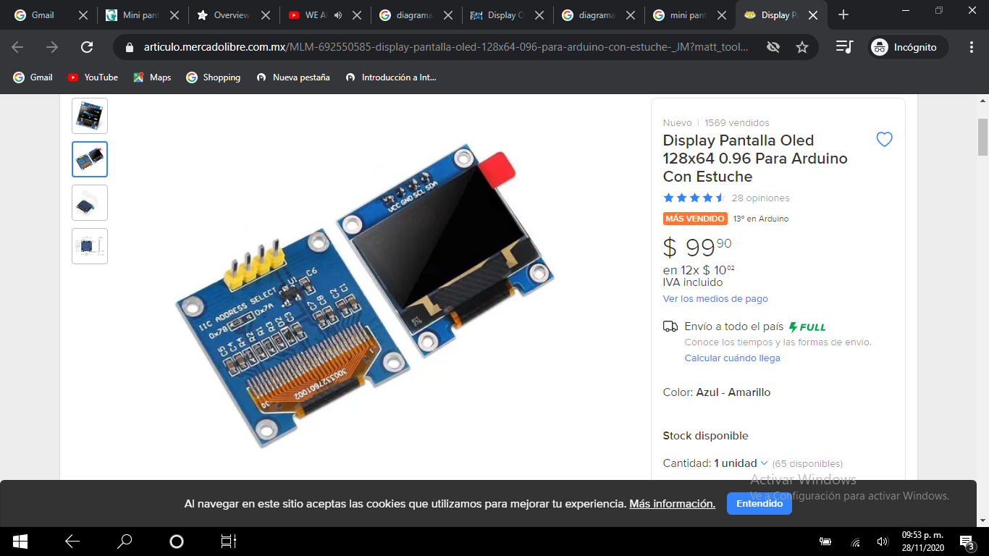

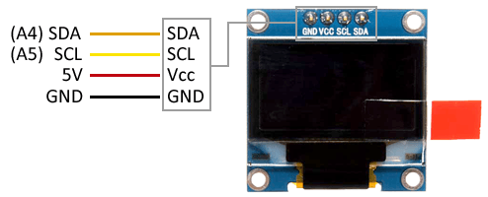

Tamaños típicos en estas pantallas. Nosotros utilizaremos la segunda, 128 x 64 pixeles.

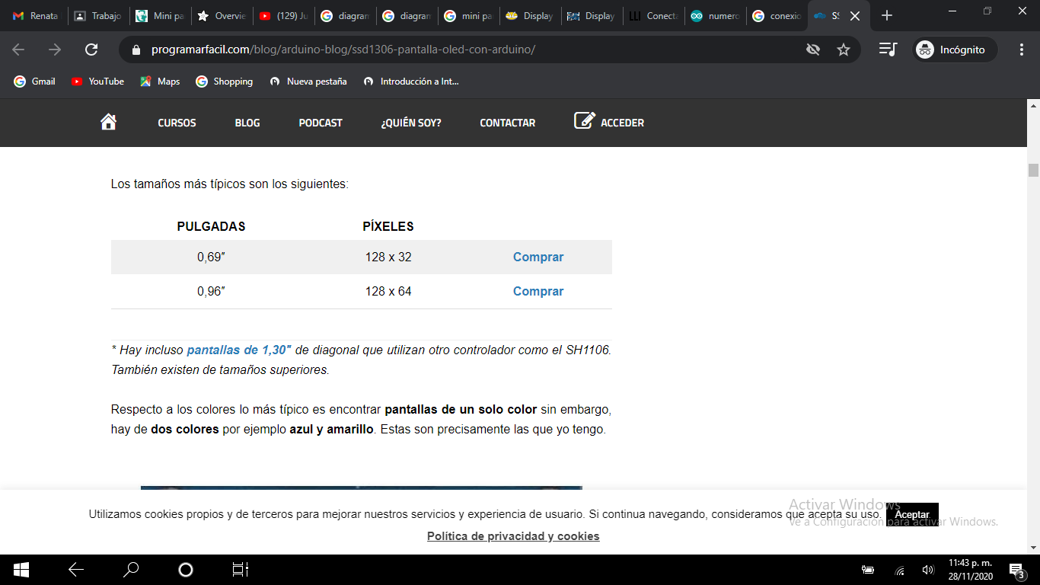

**Visualización de gráficos en pantalla OLED**

Para mostrar los datos en la pantalla, el controlador SSD1306 tiene una memoria RAM gráfica que se llama GDDRAM (viene del inglés Graphic Display Data RAM) que ocupa 1 KB.

Esto equivale a 1.024 bytes o 8.192 bits que se distribuyen en la pantalla en una matriz de filas (páginas) y columnas (segmentos). En total hay 8 páginas (filas) y cada página tiene 128 segmentos (columnas) que, a su vez, cada segmento almacena 1 byte.

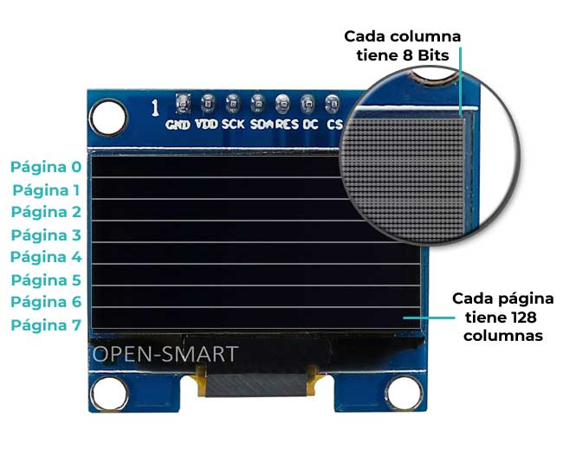

Por lo tanto, tenemos una matriz de 128 columnas y 64 filas. Cada **bit**representa un **píxel**en la pantalla OLED y mediante la **programación**, se puede **encender o apagar** para que muestre cualquier información.

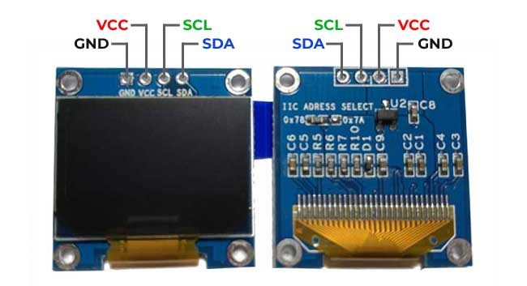

* **GND**: pin de tierra.
* **VCC**: es el pin de alimentación. Se puede alimentar la pantalla entre 1,8V y 6V.
* **SCL**: es el pin de la señal de reloj de la interfaz I2C.
* **SDA**: es el pin de la señal de datos de la interfaz I2C.

**Librerías pantalla OLED con Arduino y ESP8266**

Lo primero que vamos a hacer es instalar las librerías. Vamos a necesitar dos: Adafruit_SSD1306 y Adfruit-GFX-Library.

Lo vamos a hacer como siempre lo hacemos cuando quieres instalar una librería de Arduino. Abre el gestor de librerías y busca SSD1306. Debes instalar la librería de **Adafruit.**

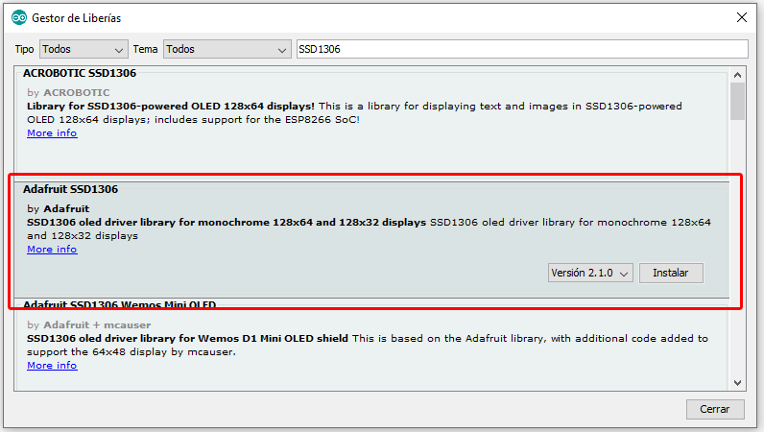

Una novedad que incorporan las ultimas versiones del IDE de Arduino es que cuando instalas una librería que tiene alguna dependencia, te muestra una pantalla donde te permite **instalar las dependencias**.

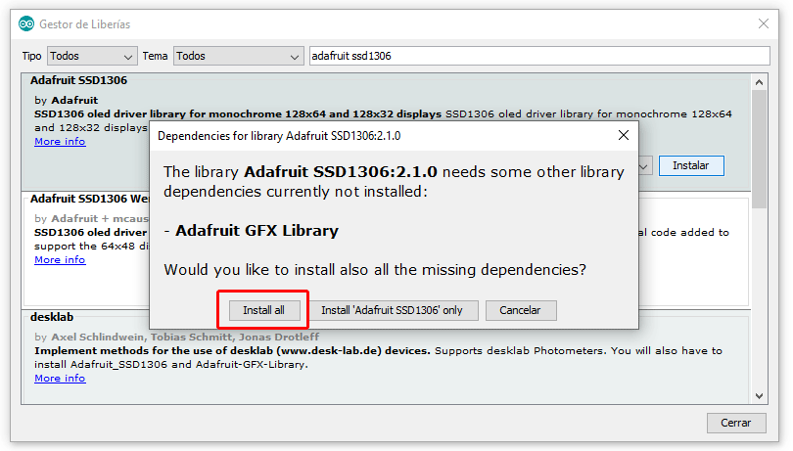

**Librería Adafruit GFX**

La puedes encontrar en el repositorio de la librería en GitHub. Es la librería gráfica es decir, la que se encarga de dibujar en la pantalla OLED. Proporciona una serie de gráficos primitivos como puntos, líneas, rectángulos, círculos, etc…

Para poder dibujar o pintar en la pantalla debe de combinarse con una librería de hardware específica para cada dispositivo. Por ejemplo, para dibujar en pantallas OLED hay que combinarla con la librería Adafruit SSD1306.

**Librería Adafruit SSD1306**

Esta librería es la específica para las pantallas OLED basadas en el controlador SSD1306. Funciona tanto para pantallas I2C como SPI.

Las dos librerías ofrecen **multitud de funciones** que puedes utilizar en tus propias **pantallas OLED con Arduino o ESP8266**.

Código para escribir un texto en pantalla.

#define __DEBUG__

#include <SPI.h>

#include <Wire.h>

#include <Adafruit_GFX.h>

#include <Adafruit_SSD1306.h>

// Definir constantes

#define ANCHO_PANTALLA 128 // ancho pantalla OLED

#define ALTO_PANTALLA 64 // alto pantalla OLED

// Objeto de la clase Adafruit_SSD1306

Adafruit_SSD1306 display(ANCHO_PANTALLA, ALTO_PANTALLA, &Wire, -1);

void setup() {

#ifdef __DEBUG__

Serial.begin(9600);

delay(100);

Serial.println("Iniciando pantalla OLED");

#endif

// Iniciar pantalla OLED en la dirección 0x3C

if (!display.begin(SSD1306_SWITCHCAPVCC, 0x3C)) {

#ifdef __DEBUG__

Serial.println("No se encuentra la pantalla OLED");

#endif

while (true);

}

// Limpiar buffer

display.clearDisplay();

// Tamaño del texto

display.setTextSize(1);

// Color del texto

display.setTextColor(SSD1306_WHITE);

// Posición del texto

display.setCursor(10, 32);

// Escribir texto

display.println("¡¡Hola mundo!!");

// Enviar a pantalla

display.display();

}

void loop() {}

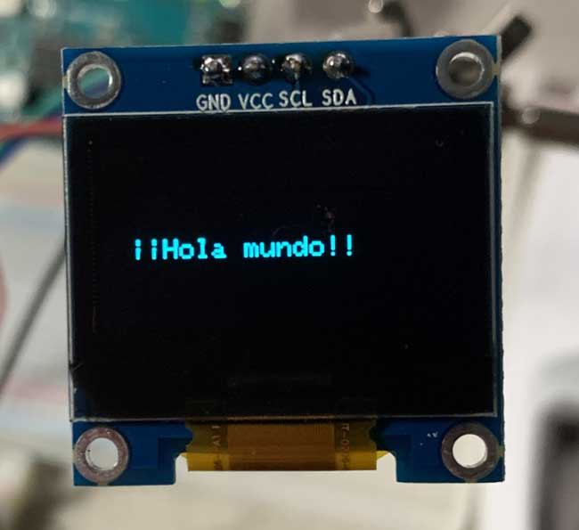

*Con el código ASCII se puede insertar cualquier carácter especial.

**DIAGRAMA DE CONEXIÓN.**

